S.I.A.N.K.

La Embajada de la República de Grecia, Tajamar Editores, la Sociedad Internacional de los Amigos de Nikos Kazantzakis y el Centro de Estudios Griegos, Bizantinos y Neohelénicos “Fotios Malleros” de la Universidad de Chile, tienen el agrado de invitar a usted (es) al acto de presentación de la re-edición de la “Odisea” de Nikos Kazantzakis, en traducción del profesor Miguel Castillo Didier, el que tendrá lugar en la Sala Ercilla de la Biblioteca Nacional, el miércoles 27 de noviembre a las 19.00 horas.

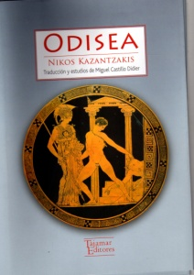

Santiago, noviembre de 2013.

